Juan 5:31-47
³¹ Si yo diera testimonio en favor mío, mi testimonio no valdría como prueba. ³² Pero hay otro que da testimonio en favor mío, y me consta que su testimonio sí vale como prueba. ³³ Ustedes enviaron a preguntarle a Juan, y él dio testimonio a favor de la verdad. ³⁴ Pero yo no dependo del testimonio de ningún hombre. Sólo digo esto para que ustedes alcancen la salvación. ³⁵ Juan era como una lámpara que ardía y alumbraba, y ustedes quisieron gozar de su luz por un corto tiempo. ³⁶ Pero tengo a mi favor un testimonio más valioso que el de Juan. Lo que yo hago, que es lo que el Padre me encargó que hiciera, comprueba que de veras el Padre me ha enviado. ³⁷ Y también el Padre, que me ha enviado, da testimonio a mi favor, a pesar de que ustedes nunca han oído su voz ni lo han visto, ³⁸ ni dejan que su palabra permanezca en ustedes, porque no creen en aquel que el Padre envió. ³⁹ Ustedes estudian las Escrituras con mucho cuidado, porque esperan encontrar en ellas la vida eterna; sin embargo, aunque las Escrituras dan testimonio de mí, ⁴⁰ ustedes no quieren venir a mí para tener esa vida. ⁴¹ »Yo no acepto gloria que venga de los hombres. ⁴² Además, los conozco a ustedes y sé que no tienen el amor de Dios. ⁴³ Yo he venido en nombre de mi Padre, y ustedes no me aceptan; en cambio, si viniera otro en nombre propio, a ése lo aceptarían. ⁴⁴ ¿Cómo pueden creer ustedes, si reciben gloria los unos de los otros y no buscan la gloria que viene del Dios único? ⁴⁵ No crean que yo los voy a acusar delante de mi Padre; el que los acusa es Moisés mismo, en quien ustedes han puesto su confianza. ⁴⁶ Porque si ustedes le creyeran a Moisés, también me creerían a mí, porque Moisés escribió acerca de mí. ⁴⁷ Pero si no creen lo que él escribió, ¿cómo van a creer lo que yo les digo?»
FIVE WITNESSES
CINCO TESTIGOS
³¹ “If I testify about myself, my testimony is not true. ³² There is another who testifies in my favor, and I know that his testimony about me is true.
³¹“Si doy testimonio de mí mismo, mi testimonio no es verdadero. ³²Hay otro que testifica a mi favor, y sé que su testimonio sobre mí es verdadero.
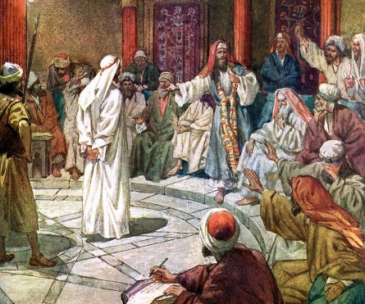
Now, Jesus is in trouble for healing a man who was paralyzed 38 years. Rather than praising God the priests and Pharisees attack Jesus for not having enough witnesses for His authority to do and say the things he was doing. Jesus replies with the text today that He has 5 witnesses not just the two the law required.
Ahora, Jesús está en problemas por sanar a un hombre que estaba paralizado por 38 años. En lugar de alabar a Dios, los sacerdotes y los fariseos atacan a Jesús por no tener suficientes testigos de Su autoridad para hacer y decir las cosas que estaba haciendo. Jesús responde con el texto de hoy que tiene 5 testigos, no solo los dos que la ley requería.
In the Old Testament there was a need for two witnesses to confirm a matter
1. the Father (John 5:32,37)
2. John the Baptist (John 5:33, cf. John 1:19-51)
3. Jesus' own works (cf. John 5:36)
4. Scripture (cf. John 5:39)
5. Moses (cf. John 5:46) which reflects Deut. 18:15-22 (Utely)

En el Antiguo Testamento se necesitaban dos testigos para confirmar un asunto
1. el Padre (Juan 5: 32,37)
2. Juan el Bautista (Juan 5:33, cf. Juan 1: 19-51)
3. Las propias obras de Jesús (cf. Juan 5:36)
4. Escritura (cf. Juan 5:39)
5. Moisés (cf. Juan 5:46) que refleja Deut. 18: 15-22 (Utely)

Now we will look in depth at Jesus’ witnesses.
Ahora veremos en profundidad los testigos de Jesús.
³³ “You have sent to John and he has testified to the truth. ³⁴ Not that I accept human testimony; but I mention it that you may be saved. ³⁵ John was a lamp that burned and gave light, and you chose for a time to enjoy his light.
³³ “Has enviado a Juan y él ha dado testimonio de la verdad. ³⁴ No es que acepto testimonio humano; pero lo menciono para que seas salvo. ³⁵ Juan era una lámpara que ardía y alumbraba, y elegiste por un tiempo disfrutar de su luz.
John the Baptist is the first witness that Jesus mentions. John was simply a man who testified to Jesus’ pre-existence and Messiahship. Jesus is implying He has weightier witnesses, but He starts with John in the hope that they will understand. Remember what we heard John say just a few weeks ago…
Juan el Bautista es el primer testigo que menciona Jesús. Juan fue simplemente un hombre que testificó de la preexistencia y el mesianismo de Jesús. Jesús está insinuando que tiene testigos más importantes, pero comienza con Juan con la esperanza de que lo entiendan. Recuerda lo que escuchamos a Juan decir hace unas semanas…
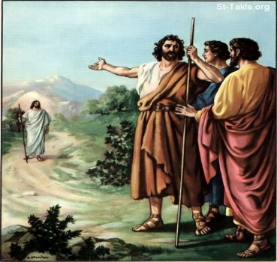

John the Baptist testifies that Jesus is God.
Juan el Bautista testifica que Jesús es Dios.

John 1:29-33 (New International Version © 2010) ²⁹ The next day John saw Jesus coming toward him and said, “Look, the Lamb of God, who takes away the sin of the world! ³⁰ This is the one I meant when I said, ‘A man who comes after me has surpassed me because he was before me.’ ³¹ I myself did not know him, but the reason I came baptizing with water was that he might be revealed to Israel.” ³² Then John gave this testimony: “I saw the Spirit come down from heaven as a dove and remain on him. ³³ And I myself did not know him, but the one who sent me to baptize with water told me, ‘The man on whom you see the Spirit come down and remain is the one who will baptize with the Holy Spirit.’

Juan 1: 29-33 (Nueva Versión Internacional © 2010) ²⁹ Al día siguiente, Juan vio a Jesús venir hacia él y dijo: “¡Mira, el Cordero de Dios, que quita el pecado del mundo! ³⁰ A esto me refería cuando dije: 'Un hombre que viene después de mí me ha superado porque fue antes que yo'. ³¹ Yo mismo no lo conocía, pero la razón por la que vine bautizando con agua fue para que él pudiera ser revelado. a Israel." ³² Entonces Juan dio este testimonio: “Vi al Espíritu descender del cielo como una paloma y permanecer sobre él. ³³ Y yo mismo no lo conocía, pero el que me envió a bautizar con agua me dijo: "El hombre sobre quien veas que el Espíritu desciende y permanece, es el que bautizará con el Espíritu Santo".

John identifies Jesus as God and the Lamb of God! Inspired by the Holy Spirit John is a witness to Jesus being the Messiah, but also being the pre-existent Son of God who would serve as our sacrificial Lamb for our sins. Witness #1 = John the Baptist.

¡Juan identifica a Jesús como Dios y el Cordero de Dios! Inspirado por el Espíritu Santo, Juan es un testimonio de que Jesús es el Mesías, pero también es el Hijo de Dios preexistente que serviría como nuestro Cordero de sacrificio por nuestros pecados. Testigo # 1 = Juan el Bautista.
³⁶ “I have testimony weightier than that of John. For the works that the Father has given me to finish—the very works that I am doing—testify that the Father has sent me.
³⁶ “Tengo un testimonio más valioso que el de Juan. Porque las obras que el Padre me ha dado para que las complete, las mismas obras que estoy haciendo, testifican que el Padre me ha enviado.
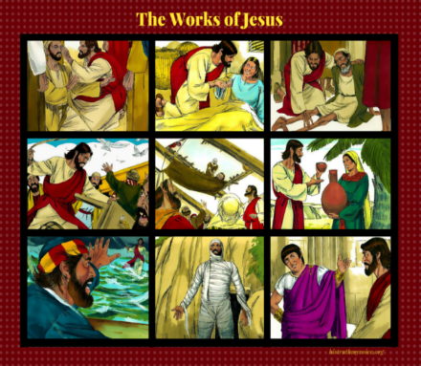

The person and miracles of Jesus testify to His divinity!

¡La persona y los milagros de Jesús testifican de su divinidad!

Matthew 11:4-5 (New International Version © 2010) ⁴ Jesus replied, “Go back and report to John what you hear and see: ⁵ The blind receive sight, the lame walk, those who have leprosy are cleansed, the deaf hear, the dead are raised, and the good news is proclaimed to the poor.

Mateo 11: 4-5 (Nueva Versión Internacional © 2010) ⁴ Jesús respondió: “Vuelve y cuéntale a Juan lo que oyes y ves: ⁵ Los ciegos ven, los cojos andan, los leprosos quedan limpios, los sordos oyen , los muertos resucitan y la buena nueva se anuncia a los pobres.

Now Jesus points to His miracles which John the apostle calls signs because they serve to point out the fact that Jesus is the Messiah, Son of God. Mind you, they just saw a man crippled for 38 years dancing in the temple. Were Jesus miracles enough for the Pharisees? No, but they did lead many to believe in Jesus. Witness #2 = the works of Jesus.

Ahora Jesús señala sus milagros que el apóstol Juan llama señales porque sirven para señalar el hecho de que Jesús es el Mesías, el Hijo de Dios. Eso sí, acaban de ver a un hombre lisiado durante 38 años bailando en el templo. ¿Fueron los milagros de Jesús suficientes para los fariseos? No, pero llevaron a muchos a creer en Jesús. Testigo # 2 = las obras de Jesús.
EG. Jesus is unique....This is highlighted in the ministry of a well-known missionary in India, Dr. E. Stanley Jones. Jones often lectured to Hindu audiences having Hindus as chairmen of the meetings. On one such occasion the chairman was a chief minister of state. During his introduction he said, "I shall reserve my remarks for the close of the address, for no matter what the speaker says, I will find parallel things in our own sacred books." At the close of the meeting he was at a loss for words. Dr. Jones had not presented "things"; he had presented a person, Jesus Christ; and that person was not found in their sacred books. As someone has put it, "Christ is the crisis of all religion."
SOURCE: Dr. R. A. Robinson MA in "With So Many Religions, Why Christianity"
EJ. Jesús es único ... Esto se destaca en el ministerio de un misionero muy conocido en la India, el Dr. E. Stanley Jones. Jones a veces daba conferencias a audiencias hindúes con hindúes como presidentes de las reuniones. En una de esas ocasiones, el presidente era un primer ministro de Estado. Durante su presentación, dijo: "Reservaré mis comentarios para el cierre del discurso, porque no importa lo que diga el orador, encontraré cosas paralelas en nuestros propios libros sagrados". Al final de la reunión se quedó sin palabras. El Dr. Jones no había presentado "cosas"; había presentado a una persona, Jesucristo; y esa persona no fue encontrada en sus libros sagrados. Como alguien ha dicho, "Cristo es la crisis de toda religión".
FUENTE: Dr. R. A. Robinson MA en "Con tantas religiones, por qué el cristianismo"
Personally, I believe because He saved a drunk 35 years ago.
Personalmente, creo porque salvó a un borracho hace 35 años.
³⁷ And the Father who sent me has himself testified concerning me. You have never heard his voice nor seen his form
³⁷ Y el Padre que me envió, él mismo ha dado testimonio de mí. Nunca has escuchado su voz ni has visto su forma
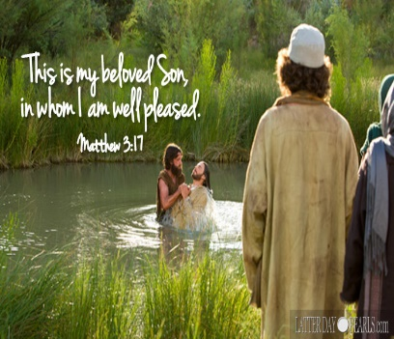
God the Father testifies that Jesus is God!
¡Dios el Padre testifica que Jesús es Dios!

Matthew 17:5 ⁵ While he was still speaking, a bright cloud covered them, and a voice from the cloud said, “This is my Son, whom I love; with him I am well pleased. Listen to him!”

Mateo 17: 5 ⁵ Mientras él todavía hablaba, una nube brillante los cubrió, y una voz de la nube dijo: “Este es mi Hijo, a quien amo; con él estoy muy complacido. ¡Escúchalo a él!"

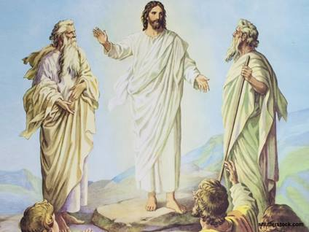
EG. Author Michael Green writes:
Only Jesus fully understands God the Father.
Great people have discovered and taught many true and noble things about God. Nobody has known him with the intimacy of Jesus, who could call him Abba, "dear daddy." When that holy man, Mahatma Gandhi was dying, one of his relatives came to him and asked, "Babaki, you have been looking for God all your life. Have you found him yet?" "No," was the reply. "I’m still looking." The humility, the earnestness, the sheer goodness of a great teacher like Gandhi shine through a remark like that. But it stands in the most stark contrast with Jesus’ claim, "No one knows the Father except the Son."
EJ. El autor Michael Green escribe:
Solo Jesús comprende completamente a Dios el Padre.
Grandes personas han descubierto y enseñado muchas cosas nobles y verdaderas acerca de Dios. Nadie lo ha conocido con la intimidad de Jesús, que podría llamarlo Abba, "querido papá". Cuando ese hombre santo, Mahatma Gandhi, se estaba muriendo, uno de sus parientes se le acercó y le preguntó: "Babaki, has estado buscando a Dios toda tu vida. ¿Ya lo has encontrado?" "No", fue la respuesta. "Todavia estoy mirando." La humildad, la seriedad, la pura bondad de un gran maestro como Gandhi brillan a través de un comentario como ese. Pero está en el contraste más marcado con la afirmación de Jesús, "Nadie conoce al Padre sino el Hijo."
Are we still looking? Witness #3 = God the Father.
¿Seguimos mirando? Testigo # 3 = Dios el Padre.
³⁸ nor does his word dwell in you, for you do not believe the one he sent. ³⁹ You study the Scriptures diligently because you think that in them you have eternal life.
³⁸ ni su palabra permanece en nosotros, porque no creéis al que él envió. ³⁹ Estudias las Escrituras con diligencia porque piensas que en ellas tienes la vida eterna.
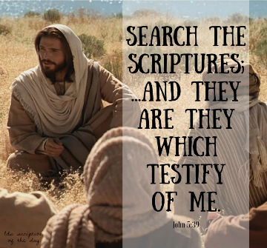
It is possible for men to be very studious in the letter of the scripture, and yet to be strangers to the power and influence of it. (Matthew Henry)
Es posible que los hombres sean muy estudiosos en la letra de la Escritura, y sin embargo, sean ajenos al poder y la influencia de ella. (Matthew Henry)

The scripture declares Jesus’ divinity!

¡La escritura declara la divinidad de Jesús!

Luke 4:17-21 ¹⁷ and the scroll of the prophet Isaiah was handed to him. Unrolling it, he found the place where it is written:¹⁸ “The Spirit of the Lord is on me, because he has anointed me to proclaim good news to the poor. He has sent me to proclaim freedom for the prisoners and recovery of sight for the blind, to set the oppressed free, ¹⁹ to proclaim the year of the Lord’s favor.”²⁰ Then he rolled up the scroll, gave it back to the attendant and sat down. The eyes of everyone in the synagogue were fastened on him. ²¹ He began by saying to them, “Today this scripture is fulfilled in your hearing.”

Lucas 4: 17-21 ¹⁷ y le entregaron el rollo del profeta Isaías. Desenrollándolo, encontró el lugar donde está escrito: ¹⁸ “El Espíritu del Señor está sobre mí, porque me ha ungido para anunciar la buena noticia a los pobres. Me ha enviado a proclamar libertad a los presos y vista a los ciegos, a liberar a los oprimidos, ¹⁹ a proclamar el año del favor del Señor ”. ²⁰ Luego, enrolló el rollo, se lo devolvió al asistente y Se sentó. Los ojos de todos en la sinagoga estaban fijos en él. ²¹ Comenzó diciéndoles: "Hoy se cumple esta Escritura a sus oídos".

John 1:1 In the beginning was the Word, and the Word was with God and WAS GOD.

Juan 1: 1 En el principio era la Palabra, y la Palabra estaba con Dios y ERA DIOS.

Luke 24:27 (New International Version © 2010)²⁷ And beginning with Moses and all the Prophets, he explained to them what was said in all the Scriptures concerning himself.

Lucas 24:27 (Nueva Versión Internacional © 2010) ²⁷ Y comenzando por Moisés y todos los profetas, les explicó lo que se decía en todas las Escrituras acerca de él.

EG. Many years ago, while on a visit to England, a wealthy Chinese businessman was fascinated by a powerful microscope. Looking through its lens to study crystals and the petals of flowers, he was amazed at their beauty and detail. So, he decided to purchase one of these devices and take it back to China. He thoroughly enjoyed using it until one day he examined some rice he was planning to eat for dinner. Much to his dismay, he discovered that tiny living creatures were crawling in it. Since he was especially fond of this staple food in his daily diet, he wondered what to do. Finally, he concluded that there was only one way out of his dilemma - he would destroy the instrument that caused him to discover the distasteful fact! So, he smashed the microscope to pieces. ’How foolish’, you say. But many people do the same thing with the Word of God. They hate it and would like to get rid of it because it reveals their evil nature.

EJ. Hace muchos años, durante una visita a Inglaterra, un rico hombre de negocios chino quedó fascinado con un poderoso microscopio. Mirando a través de su lente para estudiar los cristales y los pétalos de las flores, se asombró de su belleza y detalle. Entonces, decidió comprar uno de estos dispositivos y llevarlo de regreso a China. Disfrutó mucho usándolo hasta que un día examinó un poco de arroz que planeaba comer para la cena. Para su consternación, descubrió que pequeñas criaturas vivientes se arrastraban en él. Dado que le gustaba especialmente este alimento básico en su dieta diaria, se preguntó qué hacer. Finalmente, concluyó que solo había una salida a su dilema: ¡destruiría el instrumento que le hizo descubrir el hecho desagradable! Entonces, rompió el microscopio en pedazos. 'Qué tonto', dices. Pero mucha gente hace lo mismo con la Palabra de Dios. Lo odian y les gustaría deshacerse de él porque revela su naturaleza malvada.

The Scriptures testify that Jesus is God! Witness #4 = The Scriptures.

¡Las Escrituras testifican que Jesús es Dios! Testigo # 4 = Las Escrituras.
VS 34&39 (MESSAGE)-But my purpose is not to get your vote, and not to appeal to mere human testimony. I'm speaking to you this way so that you will be saved… And here I am, standing right before you, and you aren't willing to receive from me the life you say you want.

VS 34 & 39 (MENSAJE) -Pero mi propósito no es obtener su voto y no apelar al mero testimonio humano. Te estoy hablando de esta manera para que seas salvo ... Y aquí estoy, de pie frente a ti, y no estás dispuesto a recibir de mí la vida que dices que quieres.
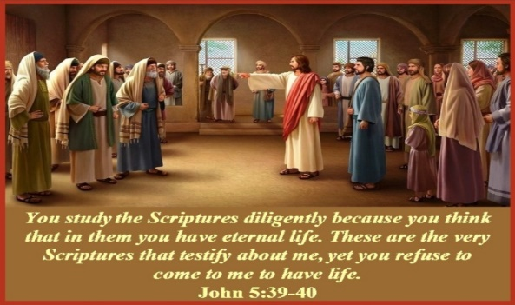

Jesus came to bring us salvation and life…Are we willing to receive Him?

Jesús vino a traernos salvación y vida… ¿Estamos dispuestos a recibirlo?

John 3:17 (New International Version © 2010)¹⁷ For God did not send his Son into the world to condemn the world, but to save the world through him.

Juan 3:17 (Nueva Versión Internacional © 2010) ¹⁷ Porque Dios no envió a su Hijo al mundo para condenar al mundo, sino para salvarlo por medio de él.

John 10:10 (New International Version © 2010) ¹⁰ The thief comes only to steal and kill and destroy; I have come that they may have life, and have it to the full.

Juan 10:10 (Nueva Versión Internacional © 2010) ¹⁰ El ladrón viene sólo para robar, matar y destruir; Yo he venido para que tengan vida y la tengan en abundancia.
EG. Pastor D. James Kennedy said in a sermon, “I remember years ago talking to a man in his home about Christ and asking him who he thought Jesus was. He said, ‘Oh, He’s a wonderful man. He was the greatest man who ever lived, the most loving and gracious person who ever walked upon this earth.’ “I said, ‘Let me tell you something I believe will startle you. According to the Scriptures, and the historic Christian faith, Jesus of Nazareth, the carpenter of Galilee was and is the eternal Creator of the universe, the omnipotent, omniscient, and Almighty God.’“Instantly his eyes filled with tears and this man of about fifty-five or sixty said, ‘I have been in church all my life and I never heard that before. But I have always thought that is the way it ought to be – that God ought to be like Jesus.’” (Nelson’s Complete Book of Stories, Illustrations and Quotes, p. 486-487)
EJ. El pastor D. James Kennedy dijo en un sermón: “Recuerdo que hace años hablé con un hombre en su casa acerca de Cristo y le pregunté quién pensaba que era Jesús. Él dijo: 'Oh, es un hombre maravilloso. Fue el hombre más grande que jamás haya existido, la persona más amorosa y amable que jamás haya caminado sobre esta tierra ''. "Le dije:" Déjame decirte algo que creo que te sorprenderá. Según las Escrituras, y la fe cristiana histórica, Jesús de Nazaret, el carpintero de Galilea fue y es el Creador eterno del universo, el Dios omnipotente, omnisciente y Todopoderoso '”. Al instante sus ojos se llenaron de lágrimas y este hombre de unos cincuenta y cinco o sesenta dijeron: 'He estado en la iglesia toda mi vida y nunca había escuchado eso antes. Pero siempre he pensado que así debería ser, que Dios debería ser como Jesús ." (Libro completo de historias, ilustraciones y citas de Nelson, p. 486-487)
Jesus was really sure He was God! Believe it! Receive Him NOW!!!
¡Jesús estaba realmente seguro de que era Dios! ¡Créelo! Recíbelo AHORA !!!
Let me hold you, now, and ask you to think for a few minutes of what you are doing. Think of the
life which you are spurning! There is no life for you anywhere but in Christ—and if you will not come to Him you will never have life! That is to say, you will not have that without which this poor existence of yours is only a lingering death. The grace which enables you to overcome sin, the joy which enables us to master trouble, the light which helps us to look into divine mysteries, the inward spiritual principle given in regeneration, by which we have fellowship with God and with His Son Jesus Christ—these are main ingredients in the life which you need. (Spurgeon)

Déjeme abrazarlo ahora y pedirle que piense unos minutos en lo que está haciendo. ¡Piense en la vida que está despreciando! No hay vida para ti en ningún otro lugar que no sea Cristo, y si no vienes a Él, ¡nunca tendrás vida! Es decir, no tendrás eso sin lo cual esta pobre existencia tuya es sólo una muerte prolongada. La gracia que te capacita para vencer el pecado, el gozo que nos capacita para dominar los problemas, la luz que nos ayuda a mirar los misterios divinos, el principio espiritual interno dado en la regeneración, por el cual tenemos comunión con Dios y con Su Hijo Jesucristo. —Estos son los principales ingredientes de la vida que necesita. (Spurgeon)
⁴¹ “I do not accept glory from human beings, ⁴² but I know you. I know that you do not have the love of God in your hearts. ⁴³ I have come in my Father’s name, and you do not accept me; but if someone else comes in his own name, you will accept him. ⁴⁴ How can you believe since you accept glory from one another but do not seek the glory that comes from the only God?
⁴¹ “No acepto la gloria de los seres humanos, ⁴² pero te conozco. Sé que no tienen el amor de Dios en sus corazones. ⁴³ He venido en nombre de mi Padre, y no me aceptan; pero si alguien más viene en su propio nombre, lo aceptarás. ⁴⁴ ¿Cómo pueden creer si aceptan la gloria unos de otros, pero no buscan la gloria que viene del único Dios?
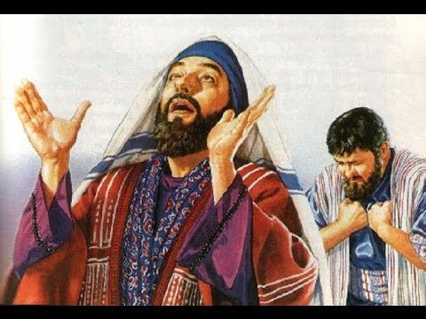
The reason why people slight Christ is because they do not love God; for, if we did indeed love God, we should love him who is his express image, and hasten to him by whom only we may be restored to the favor of God. The willfulness and obstinacy of sinners in rejecting the tenders of grace are a great grief to the Lord Jesus, and what he complains of. (Matthew Henry)
La razón por la que la gente desprecia a Cristo es porque no ama a Dios; porque, si en verdad amamos a Dios, deberíamos amar a aquel que es su imagen expresa, y apresurarnos hacia aquel por quien sólo nosotros podemos ser restaurados al favor de Dios. La obstinación y obstinación de los pecadores al rechazar las ofertas de la gracia son un gran dolor para el Señor Jesús, y de lo que se queja. (Matthew Henry)
Remember the parable of the tax collector and Pharisee praying. The tax collector beat his breast in tears in repentance…What did the pharisee say?
Recuerde la parábola del recaudador de impuestos y el fariseo orando. El recaudador de impuestos se golpeó el pecho con lágrimas en el arrepentimiento… ¿Qué dijo el fariseo?

Luke 18:11-12 ¹¹ The Pharisee stood by himself and prayed: ‘God, I thank you that I am not like other people—robbers, evildoers, adulterers—or even like this tax collector. ¹² I fast twice a week and give a tenth of all I get.’

San Lucas 18: 11-12 ¹¹ El fariseo se paró solo y oró: ‘Dios, te doy gracias porque no soy como los demás: ladrones, malhechores, adúlteros, ni siquiera como este recaudador de impuestos. ¹² Ayuno dos veces por semana y doy la décima parte de todo lo que gano.’

This is what Jesus is talking about…relationship…having the love of God in our hearts.

Esto es de lo que Jesús está hablando… relación… tener el amor de Dios en nuestros corazones.
“But do not think I will accuse you before the Father. Your accuser is Moses, on whom your hopes are set. ⁴⁶ If you believed Moses, you would believe me, for he wrote about me. ⁴⁷ But since you do not believe what he wrote, how are you going to believe what I say?”
“Pero no creas que te acusaré ante el Padre. Tu acusador es Moisés, en quien están puestas tus esperanzas. ⁴⁶ Si creyeras a Moisés, me creerías a mí, porque él escribió sobre mí. ⁴⁷ Pero como no crees lo que él escribió, ¿cómo vas a creer lo que digo?”
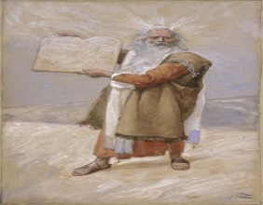

Moses testifies that Jesus is the Messiah, the Son of God!

Moisés testifica que Jesús es el Mesías, el Hijo de Dios.

Deuteronomy 18:18-22 (New International Version © 2010) ¹⁸ I will raise up for them a prophet like you from among their fellow Israelites, and I will put my words in his mouth. He will tell them everything I command him. ¹⁹ I myself will call to account anyone who does not listen to my words that the prophet speaks in my name. ²⁰ But a prophet who presumes to speak in my name anything I have not commanded, or a prophet who speaks in the name of other gods, is to be put to death.” ²¹ You may say to yourselves, “How can we know when a message has not been spoken by the LORD?” ²² If what a prophet proclaims in the name of the LORD does not take place or come true, that is a message the LORD has not spoken. That prophet has spoken presumptuously, so do not be alarmed.

Deuteronomio 18: 18-22 (Nueva Versión Internacional © 2010) ¹⁸ Les suscitaré un profeta como tú de entre sus hermanos israelitas, y pondré mis palabras en su boca. Les dirá todo lo que le ordeno. ¹⁹ Yo mismo pediré cuentas al que no escuche las palabras que el profeta habla en mi nombre. ²⁰ Pero el profeta que se atreva a hablar en mi nombre cualquier cosa que yo no haya mandado, o el profeta que hable en nombre de otros dioses, será condenado a muerte. ²¹ Pueden decirse a sí mismos: "¿Cómo podemos saber si el Señor no ha dicho un mensaje?" ²² Si lo que un profeta proclama en el nombre del SEÑOR no se cumple ni se cumple, ese es un mensaje que el SEÑOR no ha hablado. Ese profeta ha hablado con presunción, así que no se alarme.
Jesus words came true…He rose on the third day!!! Jesus is the prophet that is greater that Moses foretold.
Las palabras de Jesús se hicieron realidad… ¡¡¡resucitó al tercer día !!! Jesús es el profeta más grande de lo que predijo Moisés.
Witness #5 = Moses. Jesus has a very impressive list of witnesses…and the list is still growing which is evidence that Jesus is God. Look at the changed lives just in this room. I’ going to close with some words from my mentor and friend, Charles Spurgeon:
Testigo # 5 = Moisés. Jesús tiene una lista de testigos muy impresionante ... y la lista sigue creciendo, lo cual es evidencia de que Jesús es Dios. Mire las vidas cambiadas en esta habitación. Voy a cerrar con unas palabras de mi mentor y amigo, Charles Spurgeon:
But I beseech you, men and women, if you have not believed in Christ, to remember that that is the only door of safety according to God’s own revelation. “Other foundation can no man lay than that which is laid, Jesus Christ, the righteous.” To deny Him, to neglect Him, is to perish. To trust Him, to accept Him, is to be saved. May God’s blessed Spirit move you to trust Him this very day, and as there will be on earth, so will there be joy in heaven, and God’s shall be the glory world without end. Amen.
Pero les suplico, hombres y mujeres, si no han creído en Cristo, que recuerden que esa es la única puerta de seguridad según la propia revelación de Dios. "Nadie puede poner otro fundamento que el que está puesto, Jesucristo, el justo". Negarlo, descuidarlo, es perecer. Confiar en Él, aceptarlo, es ser salvo. Que el Espíritu bendito de Dios te mueva a confiar en Él en este mismo día, y así como habrá en la tierra, así habrá gozo en el cielo, y el de Dios será la gloria del mundo sin fin. Amén.
